|  |
| --- |
| **NOME DO ALUNO(A) :** |
| **TURMA:** |

BIOLOGIA – MARCOS AFONSO – SISTEMA CIRCULATÓRIO

No coração dos mamíferos nota-se que a musculatura do ventrículo esquerdo é mais espessa que a do ventrículo direito. Isso se deve ao fato de:

a) O ventrículo esquerdo exercer maior pressão sobre o sangue venoso que é impulsionado aos pulmões.

b) O ventrículo direito exercer menor pressão sobre o sangue arterial que é impulsionado para o corpo todo.

c) O ventrículo esquerdo exercer maior pressão sobre o sangue arterial que é enviado aos pulmões.

d) O ventrículo esquerdo exercer maior pressão sobre o sangue arterial que é enviado ao corpo todo.

e) O ventrículo direito exercer menor pressão sobre o sangue arterial que é enviado aos pulmões.

O coração funciona como uma bomba. Nos mamíferos, o sangue com baixo teor de oxigênio é enviado aos pulmões. Por outro lado, o sangue oxigenado nos pulmões é mandado para os vários setores do organismo. Na circulação sanguínea:

a) o sangue que sai do ventrículo esquerdo é enviado aos pulmões para a oxigenação.

b) o átrio direito recebe sangue das veias cavas e o envia para o organismo.

c) as veias pulmonares levam o sangue oxigenado para o átrio esquerdo.

d) o ventrículo direito recebe o sangue oxigenado e o envia para o organismo.

e) a aorta sai do ventrículo direito e transporta sangue oxigenado.

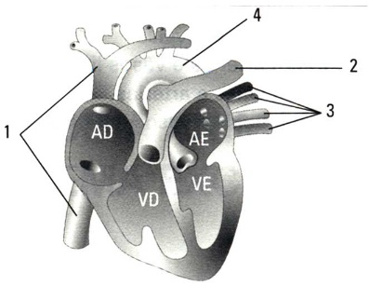Na figura abaixo temos a representação gráfica de um coração de mamífero.As veias cavas, a artéria aorta e a artéria pulmonar estão indicadas, respectivamente, pelas setas:

a) 1, 2 e 3

b) 1, 4 e 2

c) 2, 3 e 1

d) 4, 1 e 2

e) 4, 2 e 1

Além de transportar alimentos, gases, excreções e hormônios, a circulação sanguínea tem ainda função de defesa contra agentes infecciosos e manutenção da temperatura corporal. Sobre os componentes e características do sistema cardiovascular, infere-se que

a) as paredes do coração humano são constituídas por tecido muscular estriado cardíaco chamado de miocárdio.

b) o coração apresenta duas câmaras superiores, denominadas de ventrículos cardíacos, e duas inferiores, os átrios cardíacos.

c) o átrio cardíaco esquerdo recebe sangue rico em gás carbônico proveniente dos pulmões após a hematose.

d) o relaxamento de uma câmara cardíaca é chamado sístole, e na diástole, a câmara se contrai e ocorre o bombeamento de sangue para fora do coração.

e) o sistema nervoso central controla os batimentos cardíacos, enviando estímulos elétricos ao nó atrioventricular.

Na figura abaixo, temos a representação de um coração de mamífero. Os vasos sanguíneos indicados por 1, 2, 3 e 4 transportam, respectivamente, sangue:

a) Venoso, venoso, arterial e arterial.

b) Arterial, venoso, arterial e venoso.

c) Arterial, arterial, venoso e venoso.

d) Venoso, arterial, arterial e venoso.

e) Arterial, arterial, venoso e venoso.

FÍSICA – GILSON RODRIGUES – POTENCIAL ELÉTRICO

1. A presença de íons na atmosfera é responsável pela existência de um campo elétrico dirigido e apontado para a Terra. Próximo ao solo, longe de concentrações urbanas, num dia claro e limpo, o campo elétrico é uniforme e perpendicular ao solo horizontal e sua intensidade é de 120 V/m. A figura mostra as linhas de campo e dois pontos dessa região, M e N.

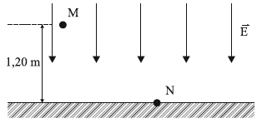

O ponto M está a 1,20 m do solo, e N está no solo. A diferença de potencial entre os pontos M e N é:

a) 100 V

b) 120 V

c) 125 V

d) 134 V

e) 144 V

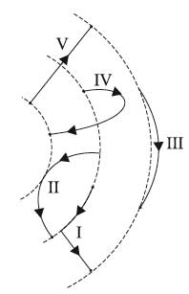Na figura, as linhas tracejadas representam superfícies equipotenciais de um campo elétrico; as linhas cheias I, II, III, IV e V representam cinco possíveis trajetórias de uma partícula de carga q, positiva, realizadas entre dois pontos dessas superfícies, por um agente externo que realiza trabalho mínimo.

A trajetória em que esse trabalho é maior, em módulo, é:

a) I

b) II

c) III

d) IV

e) V

A figura é a intersecção de um plano com o centro C de um condutor esférico e com três superfícies equipotenciais ao redor desse condutor.

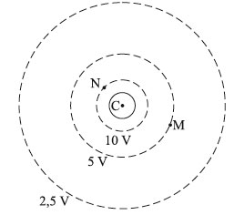

Uma carga de 1,6 × 10–19 C é levada do ponto M ao ponto N. O trabalho realizado para deslocar essa carga foi de:

a) 3,2 x 10-20J

b) 16,0 x 10-19J

c) 8,0 x 10-19J

d) 4,0 x 10-19J

e) 3,2 x 10-19J

Os aparelhos de televisão que antecederam a tecnologia atual, de LED e LCD, utilizavam um tubo de raios catódicos para produção da imagem. De modo simplificado, esse dispositivo produz uma diferença de potencial da ordem de 25 kV entre pontos distantes de 50 cm um do outro. Essa diferença de potencial gera um campo elétrico que acelera elétrons até que se choquem com a frente do monitor, produzindo os pontos luminosos que compõem a imagem. Com a simplificação acima, pode-se estimar corretamente que o campo elétrico por onde passa esse feixe de elétrons é:

a) 0,5 kV/m.

b) 25 kV.

c) 50.000 V/m.

d) 1.250 kV/cm.

e) 2,5 kV/m

As células possuem potencial de membrana, que pode ser classificado em repouso ou ação, e é uma estratégia eletrofisiológica interessante e simples do ponto de vista físico. Essa característica eletrofisiológica está presente na figura a seguir, que mostra um potencial de ação disparado por uma célula que compõe as fibras de Purkinje, responsáveis por conduzir os impulsos elétricos para o tecido cardíaco, possibilitando assim a contração cardíaca. Observa-se que existem quatro fases envolvidas nesse potencial de ação, sendo denominadas fases 0,1, 2 e 3.



O potencial de repouso dessa célula é - 100 mV, e quando ocorre influxo (“para dentro” da célula) de íons Na+ e Ca2+, a polaridade celular pode atingir valores de até +10 mV, o que se denomina despolarização celular. A modificação no potencial de repouso pode disparar um potencial de ação quando a voltagem da membrana atinge o limiar de disparo que está representado na figura pela linha pontilhada. Contudo, a célula não pode se manter despolarizada, pois isso acarretaria a morte celular.

Assim, ocorre a repolarização celular, mecanismo que reverte a despolarização e retorna a célula ao potencial de repouso. Para tanto, há o efluxo (“para fora”) celular de íons K+.

Qual das fases, presentes na figura, indica o processo de despolarização e repolarização celular, respectivamente?

a) Fases 0 e 2.

b) Fases 1 e 2.

c) Fases 0 e 3

d) Fases 2 e 0.

e) Fases 3 e 1.

QUÍMICA – HUGO PEREIRA – HIDROCABORNETOS

1. As funções Oxigenadas são um dos 4 grupos funcionais dos compostos orgânicos. Os compostos que pertencem a essa função são formados por oxigênio, sendo os Aldeídos, as Cetonas, os Ácidos carboxílicos, os Ésteres, os Éteres, os Fenóis e os Álcoois.

Sendo assim, é possível inferir que o composto que pertence ao grupo dos álcoois é

a)

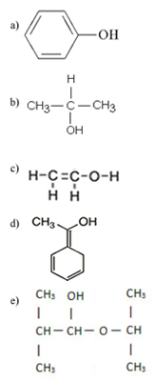

b)



c)



d)



e)



Abaixo temos a estrutura de dois aldeídos que fazem parte da composição do perfume mais revolucionário da história, o Channel n. 5.

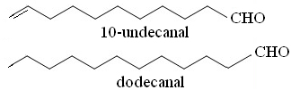

Sendo, a função orgânica presente no composto acima é um

a) álcool

b) fenol

c) aldeído

d) éter

e) éster

“O bom uísque se conhece no dia seguinte”. “Essa tequila você pode beber sem medo do dia seguinte”. Essas frases, comuns em propagandas de bebidas alcoólicas, referem-se à dor de cabeça que algumas bebidas causam. A principal responsável por ela é a substância chamada etanal (CH3-COH).

Sendo assim, a função química dessa substância é o (a)

a) álcool.

b) aldeído.

c) éter.

d) cetona.

e) éster.

Essa função orgânica com poucos átomos de carbono na cadeia possuem odores desagradáveis, porém, algumas alto peso molecular têm odores agradáveis e são usados na fabricação de perfumes, cosméticos, sabões. O citral tem forte sabor de limão, sendo usado como aromatizante cítrico.

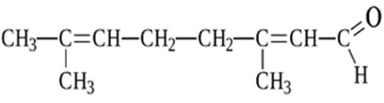

Desta forma, é possível inferir que o citral apresenta uma função orgânica chamada de

a) aldeído

b) amina

c) amida

d) nitrila

e) álcool

O etanol (CH3CH2OH), pode ser obtido a partir do processamento e fermentação de cana de açúcar, milho, beterraba e batata, entre outros. Na indústria sucroalcooleira brasileira, a cana é a matéria-prima mais utilizada e pode ter dois destinos: produção de açúcar ou etanol.

Sendo assim, a função orgânica que o etanol pertence é o (a)

a) fenol

b) álcool

c) cetona

d) éter

e) ácido carboxílico

QUÍMICA – MATEMÁTICA – OPERAÇÃO COM ARCOS

1. A figura abaixo exibe o triângulo retângulo  em que  Então,  é igual a



a) 

b) 

c) 

d) 

e) 1/6

Sejam  tais que  e  Podemos concluir que  é igual a:

a) 

b) 

c) 

d) 

e) 

No triângulo retângulo   e o segmento  divide o ângulo  em dois ângulos de medidas  e   é um ponto do cateto  tal que  e  conforme mostra a figura.



Dada a identidade trigonométrica  o valor de  é

a) 

b) 

c) 

d) 

e) 

Seja  um triângulo cuja medida da altura  relativa ao lado  é igual a  Se as medidas dos segmentos  e  determinados por  no lado  são respectivamente  e  então, a medida do ângulo  é igual a

a) 

b) 

c) 

d) 

e) 75º

O valor de cos (105º) é

a) 

b) 

c) 

d) 

e) 